Equipo 06 - PROCESOS DE INNOVACIÓN PARA LA INGENIERÍA 🎓👷

Carrera de Ingeniería Industrial
Universidad Peruana Cayetano Heredia

🌍Descripción del equipo:

Somos el equipo 06 del curso de procesos de innovación 2026-1, conformado por estudiantes de Ingeniería Industrial.

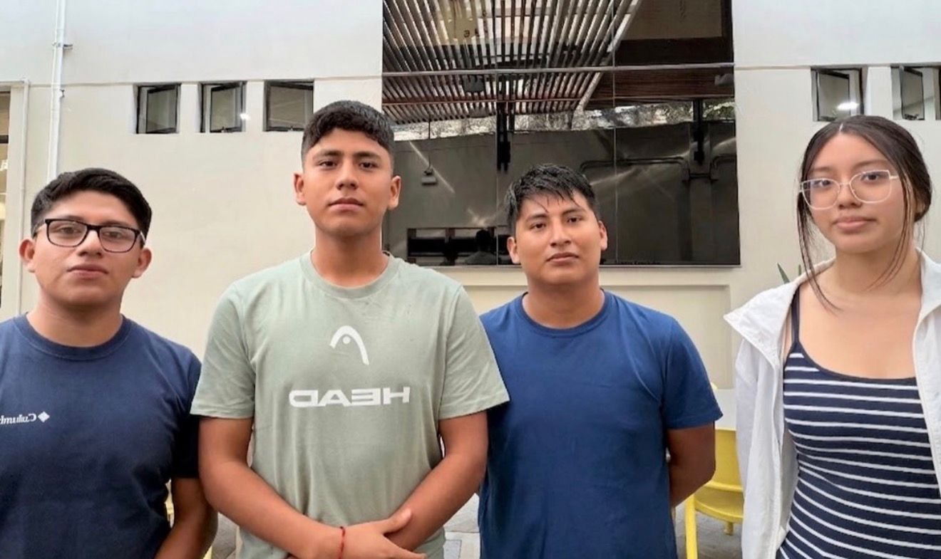

🫂Integrantes del Equipo

Foto | Nombres | Rol | Intereses
 | Kevin Canchari Condori | Lider de equipo | Sostenibilidad
 | Julio Eduardo Maguiña Bernilla | Encargado de documentacion | Investigación científica, redacción organizada
 | Kiara Siuyin Koo Martinez | Diseñadora | Desarrollo y creación de ideas visuales creativas
 | Elzer Samaniego Chuin | Investigación | Desarrollo compatible

📝Resumen Final

Esta información resume quiénes somos, qué nos motiva y en que verdaderamente estamos enfocados.

